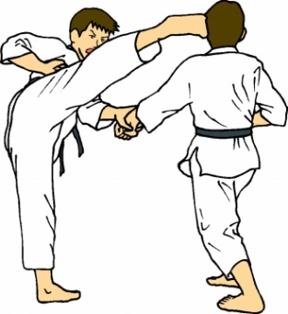

Vacances de Toussaint 2015

PUBLIC CONCERNé : Du débutant au confirmé
ÂGE : 7 – 13 ans
TARIF : 15 €
TYPE : Karaté & multisports
DATES : du Lundi 19/10 au Vendredi 23/10/2015 inclus
LIEU : Salle d’Arts Martiaux de la Plaine Sportive
HORAIRES : 10h – 12h / 14h – 16h
(Accueil à partir de 9h30 ; Goûter de 16h à 16h30)
DATE LIMITE D’INSCRIPTION : Mercredi 14 octobre 2015
ATTENTION ! Places limitées à 20 participants
REPAS : Prévoir pique-nique du midi - Goûter offert par le Club
EQUIPEMENT : Kimono + Tenue et Chaussures de Sport
ENCADREMENT : Didier Richer

« Coupon d’inscription + règlement à retourner à Didier »

NOM Prénom :
Personnes à prévenir en cas d’urgence :
NOM et N° Téléphone :
NOM et N° Téléphone :
Votre enfant a-t-il des allergies alimentaires ? Si oui, lesquelles :

Règlement par : Chèque à l’ordre du KCS ou Espèces

